Sugerencias para la
Celebración de la Reforma Protestante
Distrito Cuyo – desde el 1 De Octubre- hasta el 11 de Noviembre
La meta de reparar nuestro mundo quebrantado es, en verdad, un desafío y debe darle forma a nuestro trabajo. Al prepararnos para tomar esta labor….debemos recordar que la manera en que hacemos nuestro trabajo es tan importante como lo que hacemos.
Nuestro trabajo debe reflejar nuestro propósito final de compartir el amor de Cristo. Reflejar la naturaleza de la misión de Dios y el carácter del instrumento escogido por Dios, Jesús, nos ayudará a ser más efectivos en la misión y dará testimonio del reino de Dios que vendrá.
--Viaje De Misionero p.9

Domingo 1 de octubre
Solo la fe Realizado por la Comunidad de San Juan

Las escrituras más relevantes: Rom 1:17, 3:1-31, 4:16-17, 5:1-11, Gal 3:24-28

Nuestra definición de Fe solamente: “Somos justos ante Dios sólo por el mérito de nuestro Señor y Salvador Jesucristo, por la fe, y no por nuestras propias obras o méritos. Por lo tanto, que sólo por la fe somos justificados, es una doctrina muy sana y muy llena de consuelo.”

Martín Lutero era muy devoto y había experimentado una crisis espiritual. Él concluyó que no importaba cuán "bueno" haya intentado ser, no importaba cuánto él hubiera intentado permanecer lejos del pecado, él aún se dio cuenta de que tenía pensamientos pecaminosos. Temía que, sin importar cuántas buenas obras hiciera, nunca podría hacer lo suficiente para ganar su lugar en el cielo (recuerde que, según la Iglesia Católica, hacer buenas obras, por ejemplo comisionar obras de arte para la Iglesia o comprar indulgencias, ayudaba a ganar la entrada al cielo). Este fue un profundo reconocimiento de la pecaminosidad ineludible de la condición humana. Después de todo, no importa lo amable y buenos que tratamos de ser, todos nos encontramos con pensamientos que son crueles y a veces mucho peor. Lutero encontró una manera de salir de este problema cuando leyó a Pablo, quien escribió: "El justo vivirá por la fe" (Romanos 1:17). Lutero entendió que esto significa que aquellos que van al cielo (los justos) llegarán por la fe solamente - no haciendo buenas obras. En otras palabras, la gracia de Dios es algo dado libremente a los seres humanos, no algo que podemos ganar.

SUGERENCIAS CANCIONES E HIMNOS

Nada Es Comparable A Ti
El Señor es mi pastor
Nuestra Fortaleza
Que no caiga la fe
Tenemos espereza
Dame mi buen Señor
El Señor es mi Fuerza
La Esperanza… (Vamos)
Dios entre tus manos
Y andaremos por el mundo

Oración de confesión:
- Padre nuestro, reconocemos que la fe es un regalo que llega a cada uno de nosotros, es gratuita y solamente debemos disponernos a recibirla.
Reconocemos que muchas veces no la dejamos penetrar a lo más profundo de nuestro “ser”. Reconocemos que por falta de fe ponemos nuestra confianza en otras cosas en vez de en Ti, Padre.
Confesamos que por eso nos invade el miedo; nos llenamos de rejas, alarmas en nuestras casas, autos, y nos paralizamos cuando nos falta la fe.
Perdónanos cuando somos intransigentes y creemos ser dueños de la verdad de las cosas, acciones de los que nos rodean.
Perdónanos cuando juzgamos y emitimos juicios por y en contra de algún hermano. Perdónanos cuando nuestros egoísmos nublan nuestra mente y no te escuchamos.
Arrepentidos te imploramos nos renueves con tu amor y aumentes nuestra fe.
En el nombre de Cristo, Amén.

Anuncio de Perdón: Dichoso aquel a quien se le perdonan sus transgresiones, a quien se le borran sus pecados. Dichoso aquel a quien el Señor no toma en cuenta su maldad y en cuyo espíritu no hay engaño. Amén.

–Dora Moreta IEMA San Juan

-.-.-.-.-.-.-.-.-.-.-.-.-.-.-.-.-.-.-.-.-.-.-.-.-.-.-.-.-.-.-.-.-.-.-.-.-.-.-.-.-.-.-.-.-.-.-.-.-.-.-.-.-.-.-.-.-
Domingo 8 de octubre
Solo la Gracia - Realizado por la comunidad de Mendoza

Las escrituras más relevantes: Rom 5:1-2, Ef 1:3-10, 2:8-10

Nuestra definición: Sola gratia es la doctrina que sostiene que la salvación viene sólo por la gracia divina o gracia de Dios; es decir, por un “favor inmerecido”, no como algo que el pecador haya conseguido por sus propios méritos.

- Juan Wesley habló sobre los medios de gracia describiéndolos como “rutas de acceso” a la gracia que nos santifican. Entre ellos están la lectura y estudio de la palabra, la oración, el ayuno, la cena del Señor, el culto público, y los grupos de encuentro/estudio/y adoración. No son medios de salvación sino modos de ponerte en su gracia. (Señales de un Metodista capitulo 13)

Canciones recomendadas:
1) Soplo del Dios viviente. ( Cambiar soplo por GRACIA al cantar). Cancionero N°99.
2) Sublime Gracia : Amazing Grace.
3) N° 175 Dios de Gracia, Dios de Gloria.
4) N° 174. Himno: Tu gracia, Oh Señor Derrama.
5) N° 24 Himno: Entonemos al Señor.
6) N°23 Himno: Gloria a Dios.
7) N° 324 Cancionero: Jesús mi amigo.
8) N° 229 Grande es el misterio. Cancionero.

Oración de Invocación: Querido Señor agradecemos tu gracia que se manifiesta cada
mañana, en nuestras vidas, por gracia hemos sido salvados por medio de la fe, y esto no es por nosotros, {sino que es} don de Dios. ---Vilma Thomas, miembro IEMA Mendoza.

Domingo 15 de octubre
Sólo La Biblia - Realizado por la Comunidad de General Alvear

Sugerencia de lecturas bíblicas: Salmo 119: 97 – 104; Salmo 119: 105 – 112 2da. Timoteo 3: 14 – 17; Josué 1: 7 – 9. ; Isaías 40: 7 – 8 2 Pedro 1: 16 - 21

Reglamento de la IEMA - Principios Generales
Artículo 4 CONFESIÓN DE FE:
La IEMA se constituye bajo la autoridad de las Sagradas Escrituras del Antiguo y Nuevo Testamento, mediante cuyo testimonio el Señor conduce a su pueblo al conocimiento de su Verdad y lo guía en el cumplimiento de su misión. Estas escrituras constituyen, por lo tanto, el criterio por el cual se ha de juzgar la fidelidad de la iglesia y de su tradición.

Son famosas las palabras de Lutero en Worms (1521): “Mi conciencia es cautiva de la Palabra de Dios. Si no se me demuestra por las escrituras y por razones claras (no acepto la autoridad de papas y concilios, pues se contradicen), no puedo ni quiero retractar nada, porque ir contra la conciencia es tan peligroso como errado. Que Dios me ayude, Amén”.

ANTIFONA DE ORACIÓN: “SÓLO LA ESCRITURA”

Palabra fiel y digna de ser recibida por todos
Tu Palabra es oh Señor Guía para mi vida
Palabra fiel y digna de ser recibida por todos
Tesoro que se abre plenamente en tiempos difíciles
Palabra fiel y digna de ser recibida por todos
Es la voz del Señor que nos habla respondiendo nuestras dudas
Palabra fiel y digna de ser recibida por todos
Dándonos así seguridad y firmeza
Palabra fiel y digna de ser recibida por todos
Luz amorosa que nos guía desde que asoma la mañana. AMÉN
Grupo Est. Bíblico Gral. Alvear

-.-.-.-.-.-.-.-.-.-.-.-.-.-.-.-.-.-.-.-.-.-.-.-.-.-.-.-.-.-.-.-.-.-.-.-.-.-.-.-.-.-.-.-.-.-.-.-.-.-.-.-.-.-.-.-.-.-.-.-.-.-.-.-.-.-

Domingo 22 de octubre

Sola Iglesia- La Iglesia Reformada siempre reformándose
Con aportes de Gral Alvear

Lecturas Bíblicas sugeridas: Gálatas 3: 25 – 28 1 Corintios 12: 4 – 31 Hebreos 10: 19 – 25

Señor, reforma a tu iglesia
Dios de la Fe,
de la fe que justifica, nos perdona, nos reconcilia
y nos incorpora a tus actos de justicia en el mundo,
reforma la fe de tu iglesia
de manera que podamos creer, confiar, esperar y trabajar
por la justicia, la paz y la integridad de la creación.

Dios de las Escrituras,
que te revelas en el testimonio de tus actos de amor
y no en palabras muertas,
reforma el mensaje de tu iglesia
para que nuestro testimonio sea tu Palabra viva y vivificante.

Dios de la Gracia,
que sobrepasa toda ley y todo sistema opresor,
que nos acoge y nos acepta, que sana nuestras heridas,
reforma nuestro corazón
para ser una iglesia de gracia y perdón,
que promueva la libertad, la vida digna, la vida plena.
Amén. (Amós López, Cuba)

Reforma significa cambio, renovación de la iglesia.
Esta renovación no se trata de los edificios, de nuevos muros, alfombras, más luz o lámparas. No se trata de un cambio de guardarropa o de nuevo peinado. Aquí se habla de nosotros mismos en nuestro interior. Nosotros somos la iglesia y necesitamos ser alumbrada cada día con la luz de Cristo.

"La iglesia reformada siempre reformándose" nos libera del tradicionalismo estático:
Otra consigna de la Reforma, cuya importancia no puede ser exagerada, rezaba ("iglesia reformada siempre reformándose").
Es impresionante que los reformadores hayan tenido la humildad y la flexibilidad de ver su movimiento como inconcluso, con necesidad de continua revisión. Sabían que su encuentro con la Palabra de Dios había introducido en la historia nuevas fuerzas de transformación, no tenían ilusiones de haber concluído la tarea.
Su gran mérito histórico fue el de haber hecho un buen comienzo, muy dinámico, y precisamente de no pretender haber dicho la última palabra.
La reforma llevó al pueblo a un acercamiento a la Palabra de Dios, la que siempre escuchaba de espaldas y en latín, o sea que la gente que no sabía latín que era la mayoría, no entendía nada .
Traducir la Biblia al alemán, leer las Escrituras y predicar en el idioma que la gente entiende, son obras de Lutero que demuestran la importancia de devolver la Palabra de Dios al pueblo.
¿Qué nos dicen hoy estos postulados fundamentales de la Reforma? Nos desafían a redescubrir constantemente el significado de IGLESIA? y la fuerza de la libertad evangélica, tan caras para los reformadores.

ORACIÓN - IGLESIA REFORMADA
Te damos gracias Señor por hacernos hechura tuya, por ser la maravilla que vos creaste, por darnos dones personales para animarnos unos a otros.
Te reconocemos en la Comunidad de hermanos que nos contiene y nos anima.
Gracias por este sentir que solos no podemos, que necesito de mi hermano para que la Iglesia tenga razón de ser.
Te reconocemos en la Comunidad de hermanos que nos contiene y nos anima.
Gracias por LA Iglesia que es el lugar donde vivimos la comunión aunque no sea perfecta.
Te reconocemos en la Comunidad de hermanos que nos contiene y nos anima.
Gracias Señor por sentir que extraño la reunión cuando no estoy presente.
Te reconocemos en la Comunidad de hermanos que nos contiene y nos anima.
Gracias Señor por disfrutar la presencia del Espíritu Santo en la alabanza, en la adoración, en la palabra.
Te reconocemos en la Comunidad de hermanos que nos contiene y nos anima.
Señor ilumínanos para llegar a ser un verdadero cuerpo tuyo, donde cada miembro descubra su don, muestre su fuerza y así ser Iglesia viviente.
Grupo Est. Bíblico Gral. Alvear

Canciones e Himnos sugeridos:
- CÁNTICO NUEVO:170 Iglesia de Cristo – 175 Dios de Gracia
- del Cancionero: “No basta solo una mano” - DIOS familia –

-.-.-.-.-.-.-.-.-.-.-.-.-.-.-.-.-.-.-.-.-.-.-.-.-.-.-.-.-.-.-.-.-.-.-.-.-.-.-.-.-.-.-.-.-.-.-.-.-.-.-.-.-.-.-.-.-.-.-.-.-.-.-.-.-.-.-.-.-.-.-.-

Soli Deo gloria ("glory to God alone") Canto Congreg el 29 de Oct

La música cristiana recibió un gran impulso con la Reforma Protestante. El impacto del Renacimiento y las corrientes humanistas influyeron notablemente en el desarrollo de la música secular, y la religiosa en particular La música y los textos lograron un gran impacto social y cultural.
El coral a cuatro voces y el contrapunto en las composiciones es la gran revolución de la época. El canto gregoriano, y su posterior evolución en el canto llano, dieron participación a los fieles en la misa.
Martín Lutero fue el propulsor de este renacimiento musical en el movimiento de la Reforma Protestante. Siendo un músico y compositor experimentado, pensaba que después de la teología la música debía tener un lugar prominente en la iglesia.
Desde el himno, con sus referencias bíblicas, hasta el clásico himno luterano, y los posteriores desarrollos que derivan en coritos, cánticos y alabanzas, la música protestante ha mantenido su vigencia y su valor.

Sugerimos que sea un domingo abundante en canciones TOMADAS DESDE EL TEXTO BÍBLICO

Lecturas Bíblicas: Salmo 95: 1 -7 Salmo96 - Salmo 100 , 148, 149 150 - Filipenses 4: 4 7- Colosenses 3: 16 – 17

El gran himno de la Reforma Protestante es “Castillo Fuerte es nuestro Dios” ( 278 Cántico Nuevo). Su composición y evolución denota lo que sucedió con mucha de la música luterana. Comenzó con una melodía sencilla y un texto apegado a las Escrituras, con énfasis en la teología luterana, y llega a ser un oratorio elaborado en la creación musical de Juan Sebastián Bach.

Una figura descollante en el desarrollo del himno protestante fue Isaac Watts en Inglaterra. Este compositor de finales del siglo XVII trabajó mayormente con la paráfrasis de los salmos. Watts compuso más de 750 himnos y salmos. Un buen ejemplo de ello es el salmo 51 musicalizado y parafraseado en el himno “Piedad, Oh, Santo, Dios Piedad.” ( 255 Cántico Nuevo) Su influencia en el desarrollo posterior, particularmente en el siglo XIX en Estados Unidos, fue notoria. Allí el himno clásico protestante europeo comenzó a incursionar en las iglesias protestantes. Ya para mediados del siglo XIX el cántico evangélico (“Gospel Song”), vino a ser el pilar de la adoración protestante.

Proponemos cantar algunas de esas canciones que nacieron de los versos bíblicos. Cada lugar agregará las que sabe y elegirán cuales cantar.

Bendeciré al Señor
Bendeciré al Señor en todo tiempo, Su alabanza en mi boca estará.
En el Señor se gloriará mi alma Lo oirán los mansos y se alegrarán.
Engrandeced al Señor conmigo! Exaltemos a una su nombre!
Busqué al Señor y él me oyó, De todos mis temores me libró.

Lámpara para mis pies ( Salmo 119: 105)
/Es tu Palabra lámpara para mis pies, Oh Dios/
/Lámpara para mis pies y luz, luz para mi camino/

Te alabarán ( Salmo 138)
/Te alabarán oh Señor todos los reyes, todos los reyes de la tierra
Porque han oído los dichos de tu boca
y cantarán de los caminos del Señor/

/Porque la gloria del Señor es grande
porque el Señor es perfecto en sus caminos
Porque el Señor atiende al humilde más mira de lejos al altivo/

Te exaltaré
Te exaltaré mi DIOS y Rey y bendeciré tu nombre,
Eternamente y para siempre cada día te bendeciré
Y Alabaré tu nombre, eternamente y para siempre
Grande es Jehová y digno de suprema alabanza;
Y su grandeza es inescrutable, cada día te bendeciré.

El Gran amor ( Lamentaciones 3: 22- 23)
El gran amor del Señor nunca cesa
Su misericordia jamás tiene fin
Nueva es cada mañana, cada mañana
Tu gran fidelidad Señor, tu gran fidelidad.

Mira que te mando ( Josué 1: 9)
/Mira que te mando que te esfuerces y que seas valiente
y que seas valiente/
/No temas ni desmayes, porque el Señor tu DIOS,
Estará contigo dondequiera que vayas/.

EL APORTE QUE HACEMOS DESDE GRAL. ALVEAR:

Les enviamos partitura de una canción que hizo Alicia Martinez, General Alvear
Tomada del texto de Filipenses 4: 4 - 7
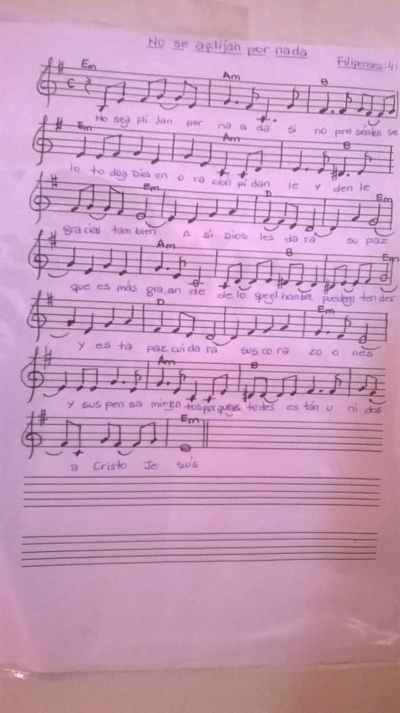
-.-.-..-.-.-.-.-.-.-.-.-.-.-.-.-.-.-.-.-.-.-.-.-.-.-.-.-.-.-.-.-.-.-.-.-.-.-.-.-.-.-.-.-.-.-.-.-.-.-.-.-.-.-.-.-.-.-.-.-.-

5 de Noviembre
Sacerdocio Universal REALIZADO POR Villa Mercedes

Lecturas bíblicas sugeridas: 1 Pedro 2: 9 Efesios 4: 7 - 13

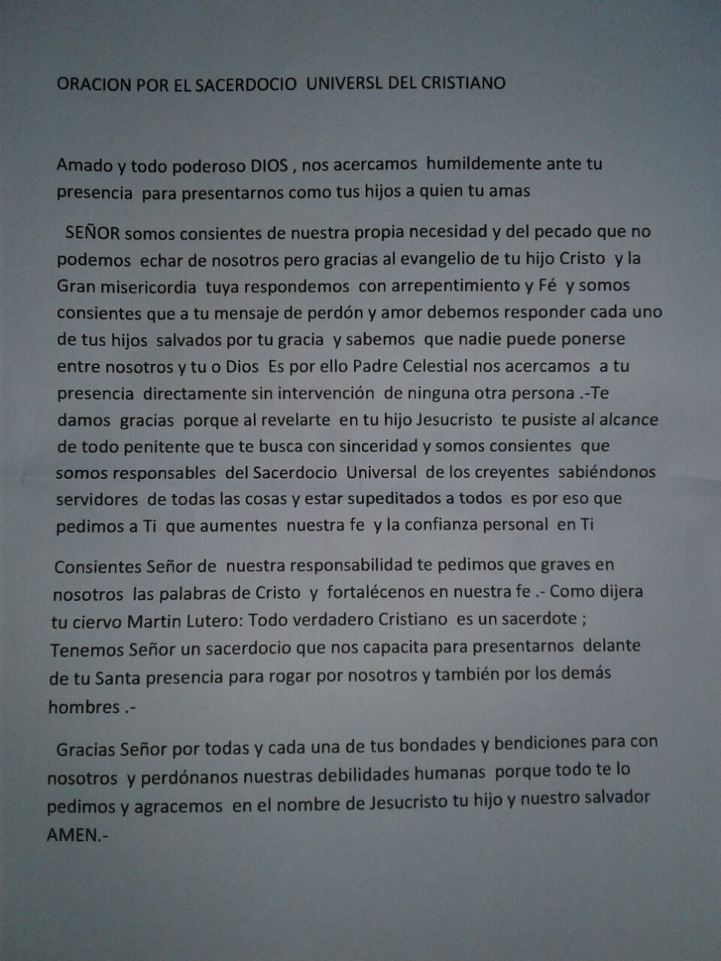

Canciones: “Qué alegría y Que gozo” - “Presencia y memoria” “somos uno”

-.-.-.-.-.-.-.-.-.-.-.-.-.-.-.-.-.-.-.-.-.-.-.-.-.-.-.-.-.-.-.-.-.-.-.-.-.-.-.-.-.-.-.-.-.-.-.-.-.-.-.-.-.-.-.-.-.-.-.-.-.-.-.-.-.

11 de Nov.
Supremacía de Jesucristo REALIZADO :Sergio Ponce – San Luis

Lecturas Bíblicas sugeridas: Hechos 4: 11 – 12 ; Mateo 28: 18 – 20 ; 1 Timoteo 2: 5 - 7

Oración
Eterno Padre y Santo Dios, te damos gracias porque en tu infinita misericordia y amor nos diste como Señor y Salvador a tu hijo amado, quien con su sufrimiento nos lavó de nuestras iniquidades.

Te damos gracias porque nos diste en su persona, poder para nuestra fe y poder para que tu amor se manifieste entre nosotros por sobre todo poder contrario a tu voluntad.

Te damos gracias Señor porque mediante su muerte, dispuesta en tu infinita gracia, alcanzamos redención y recibimos la promesa de vida eterna y superamos las limitaciones de nuestra existencia.

Te damos gracias Padre porque pusiste a tu hijo amado para que tuviésemos paz contigo mismo y en su Señorío nos envió al mundo a proclamar esa paz que sobrepasa todo entendimiento a toda criatura en esta tierra.

Te damos gracias eterno padre por las vidas de aquellos reformadores que enfrentando a la incomprensión y persecución de las jerarquías eclesiásticas de su tiempo pusieron tu palabra en nuestra lengua para que pudiésemos hoy, disfrutar del alimento de tu sabiduría.

Te damos gracias también que por sus vidas muchas veces cruelmente segadas aprendimos a alabarte con júbilo y con alegría, gozando de la presencia de tu Santo Espíritu de la comunión con nuestros hermanos.

Te pedimos Eterno Padre que nos concedas el privilegio de aceptar con humildad tu llamado a poner por obra tu voluntad, mediante los muchos dones que recibimos de ti, Señor, de los que somos tardos en utilizar, siguiendo el ejemplo de aquellos que nos precedieron.

Te pedimos Señor y Dios nuestro que podamos bajo el Señorío de Cristo Jesús superar nuestro egoísmo, nuestras rebeliones, nuestros enfrentamientos y trabajemos con ahínco y perseverancia en la tarea que tenemos por delante.

Todo esto te lo pedimos en el nombre y por los méritos de Cristo Jesús, Señor nuestro. Amén.
SUGERENCIAS:
Canciones: “ Entra en la presencia” - Soberano –
Himnos de C.N. (16) Al Dios de Abraham loor - (21) Santo, Santo Santo

-.-.-.-.-.-.-.-.-.-.-.-.-.-.-.-.-.-.-.-.-.-.-.-.-.-.-.-.-.-.-.-.-.-.-.-.-.-.-.-.-.-.-.-.-.-.-.-.-.-.-.-.-.-.-.-.-.-.-.-.-.-.-.-.-.-.-.-.-.-.-.-

